Кратко о программе
Целью работы была разработка программного обеспечения (клиента), реализующего прием и обработку данных, переданных с гидролокационной станции после проведения натурных испытаний. Информация в гидролокационном модуле считываются с микросхемы Flash-памяти – ее объем может составлять до 15ГБ – передается на компьютер по локальной сети и сохраняется в базе данных. Данные представляют собой временные отсчеты сигналов, снятых с 48 элементов антенны, а также рассчитанных на их основе двух лучей – до 120 млн. отсчетов на каждый сигнал. Каждый пересылаемый по сети пакет соответствует отдельному отсчету времени. Также передаются значения глубины, на которой в различные моменты времени находилась станция в ходе испытаний.
В работе использованы следующие технологии:
- клиент-серверное приложение на C#;
- организована работа клиентского Windows-приложения с базой данных (БД), реализованной средствами СУБД SQL Server в рамках технологии ADO.NET.

Так как при разработке ПО возможности использовать оборудование не было, то для отладки работы клиента была разработана вспомогательная программа Server, которая по нажатию кнопки «Начать» подключалась к файлу Excel (в открывшемся окне нужно выбрать файл Data.xlsx) и после подключения клиента и передачи на сервер команды «4» считывала из файла данные, аналогичные требуемым, и передавала их клиенту.

Чтобы запустить ПО на другом ПК нужно иметь установленный СУБД SQL Server, поменять в программе характеристики сервера на свои. ПО делала на Win7, запускала потом на Win10.

В представленном ПО есть еще множество возможностей для улучшений.

Функции системы

Модель статической структуры разрабатываемой программной системы представлена на диаграмме классов на рисунке 1.

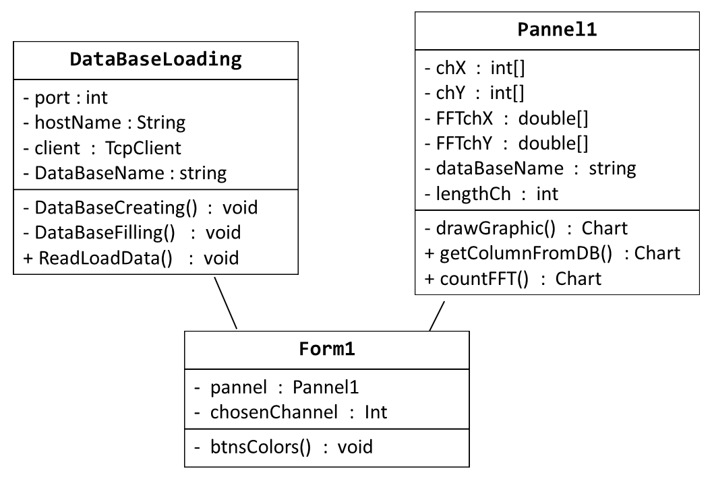
Рисунок 1. Диаграмма классов программного обеспечения, реализующего прием и обработку данных, переданных с сервера

Диаграмма классов включает три объекта:
1. Form1 – визуализация пользовательского интерфейса;
2. DataBaseLoading – прием данных с сервера и сохранение их в таблице базы данных;
3. Pannel1 – извлечение из БД информации по запрошенному пользователем каналу и создание графических объектов (Chart) с изображением сигнала во временной и частотной областях.

Объект DataBaseLoading содержит три метода:
1. DataBaseCreating() - создает новую БД и таблицу в ней с заранее определенными полями, которые соответствуют данным, ожидаемым с гидролокационной станции, вызывается в конструкторе класса DataBaseLoading;
2. DataBaseFilling() – открывает соединение с БД, вставляет строку с данными, закрывает соединение с БД;
3. ReadLoadData() – устанавливает соединение с сервером; посылает запрос на подачу данных; принимает данные с сервера и записывает их в БД с помощью метода DataBaseFilling().

Объект Pannel1 также содержит три метода:
1. drawGraphic() - создает графический объект (Chart) на основе двух массивов, представляющих собой отсчеты по горизонтальной и вертикальной осям графика;
2. getColumnFromDB() - открывает соединение с БД, запрашивает данные по выбранному пользователем столбцу, создает графический объект с помощью метода drawGraphic(), закрывает соединение с БД;
3. countFFT() - считает быстрое преобразование Фурье для выбранного в методе getColumnFromDB() и сохраненного в поле chY сигнала (набора точек), создает графический объект с помощью метода drawGraphic().

Описание системы

Работа с окном приложения позволяет выполнять следующие действия:
1. Создание БД, таблицы, заполнение таблицы данными, принятыми от сервера.
Пользователь задает в текстовом поле имя базы данных или оставляет предложенное по умолчанию и нажимает на кнопку «Создание БД/ загрузка данных» - создается объект типа DataBaseLoading и вызывается его метод ReadLoadData().

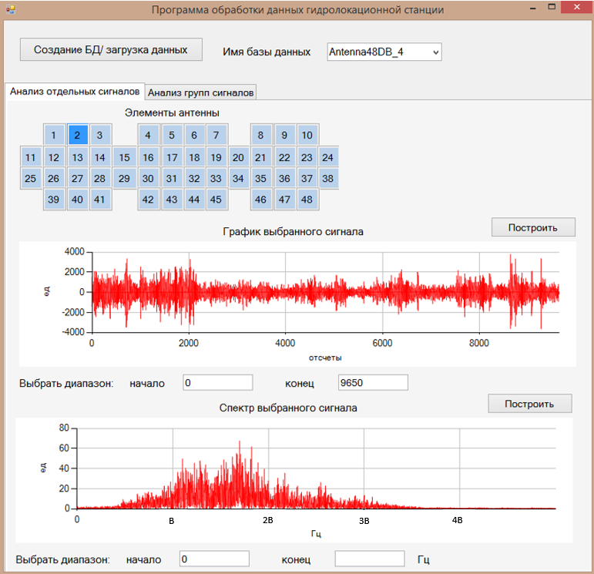

Рисунок 3. Окно приложения пользователя программы приема и обработки данных, переданных с сервера
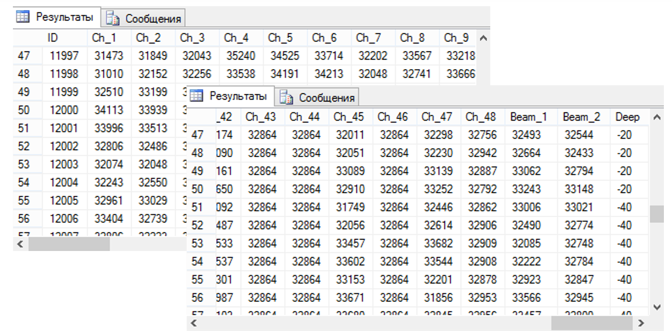

Рисунок 4. Таблица userData с заполненными полями

В результате создается БД с именем, указанным пользователем, в этой БД создается таблица userData с полями, которые соответствуют данным, ожидаемым с сервера (рисунок 4). Названия и характеристики полей представлены в таблице 1.

Таблица 1
Поля таблицы userData

№№ поля пп | Название | Тип | Вид информации
1 | ID | int | Номер строки по порядку, до 120 млн. строк
2-49 | Ch_1… Ch_48 | smallint | Отсчеты сигналов, снятых с 48-ми элементов антенны
50-51 | Beam_1, Beam_2 | smallint | Отсчеты двух лучей, рассчитанных на основе сигналов с элементов антенны
52 | Deep | tinyint | Значения глубины, на которой находилась станция в ходе испытаний, не больше 255 м

Клиент-приложение посылает запрос на соединение с сервером, который находится в режиме ожидания. После установки соединения клиентское приложение отсылает серверу запрос на передачу данных (число «4»). В ответ на запрос сервер начинает считывать данные, записанные в Excel, и инициализирует их передачу по сети клиенту. Программа на стороне клиента принимает поступающую информацию и записывает ее в таблицу созданной базы данных (рисунок 4)..
2. Вывод записанных в БД сигналов в графическом виде.
2.1. Реализация анализа отдельных сигналов.
На вкладке «Анализ отдельных сигналов» (Рисунок 3) пользователь выбирает элемент антенны, сигнал с которого он хотел бы вывести на график, нажимает кнопку «Построить» - в результате создается объект типа Pannel1 и вызывается его метод getColumnFromDB() - выводится изображение сигнала в диапазоне, заданном в полях под графиком. При желании пользователь может скорректировать рассматриваемый диапазон и снова нажать на кнопку «Построить» - на графике будет отображен сигнал, соответствующий заданным рамкам.
Для выбранного диапазона сигнала программа позволяет построить АЧХ – достаточно нажать кнопку «Построить», расположенную рядом с графиком «Спектр выбранного сигнала» - для ранее созданного в методе getColumnFromDB() объекта типа Pannel1 вызывается метод countFFT().

